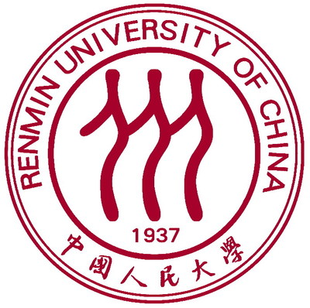
2020-2021学年第一学期
中国人民大学接收台湾地区校际交换学生工作安排

一、申请资格
1、我校台湾地区合作协议高校全日制在读的台湾籍学生，年龄不超过30周岁，原则上建议年级为非毕业年级。
2、申请于2020-2021学年第一学期到中国人民大学交换学习，符合所在学校甄选条件，由所在学校推荐。
3、在我校有对应交换专业，在我校交换期间需修满3门课程或不低于6学分课程。
4、身体健康，符合我校体检标准。
二、申请流程和日程安排
请申请人向所在学校的承办单位提出申请，各校甄选完毕后将推荐人资料送交本校，本校审核后最终确定交换生人选。（注意：未经协议学校甄选和推荐的学生申请，本校不予受理。）
重要日期 | 事宜
2020年5月 | 各协议校承办单位进行甄选各项流程
2020年6月1日前 | 将甄选推荐人电子版及纸质版资料寄送至本校港澳台办公室
2020年7月前 | 本校将审核结果告知各协议校承办单位，并电子寄送邀请函
2020年7-8月 | 交换生入学材料

三、所需申请材料
（一）电子版材料
1、2020-2021学年第一学期中国人民大学接收台湾地区校际交换生信息汇总表（见附件1，由协议高校承办人填写）
2、中国人民大学接收台湾地区校际交换学生申请表扫描件（见附件2,由学生填写，需包含学生亲笔签名）
3、中国人民大学港澳台地区交换生体格检查表扫描件（见附件3，如医院不接受该表格，可使用其他模板，但需要包含我校要求的体检项目，请注意查看体检表格中的红字注明部分，按要求附上相关化验单）
4、证件照（JPG格式，白底，不小于512KB，以学生姓名命名）
5、台胞证扫描件（尽量保证清晰，不要用照片代替，以学生姓名命名）
6、在学证明扫描件
7、在校期间已修全部课程的成绩单扫描件
8、个人简介、申请缘由和学习、研究计划（1500字以上）
9、申请人家长同意书扫描件（模板见附件4，家长亲笔签名)
（二）纸质版
1、2020-2021学年第一学期中国人民大学接收台湾地区校际交换生信息汇总表（见附件1，由协议高校承办人填写，须加盖公章）
2、中国人民大学接收台湾地区校际交换学生申请表（见附件2，需粘贴照片，本人亲笔签名）
3、中国人民大学港澳台地区交换生体格检查表（见附件3，如医院不接受该表格，可使用其他模板，但需要包含我校要求的体检项目，请注意查看体检表格中的红字注明部分，按要求附上相关化验单）
4、在学证明
5、在校期间已修全部课程的成绩单
6、个人简介、申请缘由和学习、研究计划（1500字以上）
7、申请人家长同意书（模板见附件4，家长亲笔签名)

四、其他注意事项
1、本次申请仅接收交换一学期学生，不接收交换一学年学生。
2、交换生需要自行查询希望交换的人民大学各学院和专业情况，相关信息可查阅我校网站www.ruc.edu.cn，学院和专业设置情况请参考附件5。
3、本校交换生选课工作将于学生到校后统一进行。
4、根据协议，交换生在本校交换学习期间的学费予以免除，提供普通学生宿舍（本科生6人间，研究生4人间；每楼层公用洗手间，蹲式马桶；大型公共浴室，单独隔间，无24小时热水），住宿费、网络费、生活费等须自理。
5、交换生邀请函和入学指南将仅以电子版寄送，各项入学事宜将在入学指南中详细列出。
6、原则上我校要求交换生到校后统一购买医疗及意外伤害保险，约400元/学期，若有交换生到校前已自行购买医疗及意外伤害保险，到校后需向我校提供保险证明，确保个人安全。

五、联系方式
联系人：姜雨荷老师
电话: 86-10-82509639
邮箱：rucgangaotaiban@163.com
通讯地址：北京市海淀区中关村大街59号
中国人民大学明德主楼1110a港澳台办公室
邮政编码：100872

